**El sistema estuarino Albemarle-Pamlico:   
Aves y hábitats**



**Resumen:**

**Grado escolar**

3.º a 5.º

**Objetivos**

* Conocer e identificar las aves que utilizan los diversos hábitats del sistema estuarino Albemarle-Pamlico.
* Conocer y describir las formas en que los humanos pueden afectar los diferentes hábitats de los estuarios.
* Identificar cómo sobreviven los animales en un hábitat y las formas que tienen de adaptarse si ese hábitat se pierde.

**Carolina del Norte. Curso estándar de estudios**

4.o Grado

(LS.4.1.3, LS.4.1.2, ESS.4.3.2)

Esta actividad enseñará a los alumnos los diferentes hábitats que se encuentran en el sistema estuarino Albemarle-Pamlico y las aves que viven en ellos. Los alumnos aprenderán sobre los diferentes tipos de aves, su estilo de vida y cómo utilizan su hábitat de forma inteligente. También aprenderán cómo estos hábitats están siendo amenazados por los humanos y el cambio climático y cómo eso tiene un gran impacto en las aves que viven allí.

**Materiales:**

* Lápices
* Papel con líneas
* Tijeras
* Pegamento o cinta adhesiva
* Papel (para los dibujos del hábitat)
* Marcadores o crayolas

**Contexto:**

El **sistema estuarino Albemarle-Pamlico** es el segundo más grande de los 48 estados de la parte continental de los Estados Unidos. Con más de 3,000 millas cuadradas de aguas abiertas, este importante hábitat sustenta una gran abundancia de plantas y animales. Este sistema estuarino está compuesto por una serie de estuarios, ríos principales e islas barrera. Los **estuarios** son masas de agua similares a las bahías y ensenadas, pero más grandes. Este estuario es un hábitat muy importante para muchos de los peces y mariscos de Carolina del Norte. De hecho, el 95 % de las especies marinas del estado, como los camarones, lenguados, cangrejos y ostras, dependen de las aguas de los estuarios para su supervivencia.

Hay una gran variedad de hábitats diferentes que conforman el **sistema estuarino Albemarle-Pamlico** y que proporcionan alimento y refugio a las aves que viven en él. Bosques marítimos, marismas salinas, dunas y playas, marismas y zonas de vegetación acuática sumergida son algunos de los diferentes hábitats que componen el estuario. Las aves acuáticas viven en todos estos hábitats y utilizan diferentes hábitats para diferentes necesidades, ya sea anidar o buscar su próxima comida. Además, las **islas barrera** son un componente importante del sistema estuarino Albemarle-Pamlico y muchas aves utilizan estas tierras como lugar de parada para descansar y alimentarse en sus migraciones hacia el sur para el invierno y hacia el norte para el verano.

*Bosque marítimo*

Los **bosques marítimos** crecen en las **islas barrera** del borde del oeste del **sistema estuarino Albemarle-Pamlico**. Suelen estar protegidos del viento y de la dura niebla salina del océano. Estos bosques están dominados por una serie de árboles entre los que se incluyen robles vivos, mirtos de cera, cedros rojos, arces rojos, pinos taeda, liquidámbares americanos y muchos otros. Entre las copas de estos raros bosques pueden encontrarse aves rapaces, como halcones o búhos. Los búhos se alimentan de pequeños animales como ratones y serpientes. Aquí puede encontrar mapaches, zorros, nutrias, serpientes y diferentes tipos de tortugas y lagartos. Muchos animales se refugian en el bosque durante las tormentas. También se pueden encontrar águilas pescadoras y martines pescadores en el bosque.

*Marisma salina*

Las **marismas salinas**, a pesar de ser un entorno salino y difícil, son uno de los ecosistemas más fértiles de la tierra. Suelen encontrarse en el lado más tranquilo y sonoro de las **islas barrera** y sirven como hábitat crítico de cría para muchos animales, entre ellos una gran variedad de especies de peces y aves. En el **sistema estuarino Albemarle-Pamlico** hay marismas tanto salobres como de agua dulce. **Salobre** significa una mezcla de agua dulce y salada. Muchas garzas, garcetas, ibis y aves playeras pueden encontrarse forrajeando y viviendo alrededor de estas marismas. Las garzas y las garcetas cazarán activamente pequeños peces en las aguas poco profundas de la marisma y los atravesarán con sus afilados picos. Los ibis suelen alimentarse en manadas y utilizan sus picos curvados para encontrar cangrejos de madriguera para comer.

*Dunas y playas*

Las **playas** y **dunas** son espacios abiertos de arena que se encuentran a lo largo de las costas orientales de las **islas barrera** del **sistema estuarino Albemarle-Pamlico**. El viento y las olas del mar les dan forma y las modifican constantemente. Las raíces de la hierba americana de playa, la avena marina, el panicum amargo y la Spartina cordoncillo ayudan a mantener unidas las dunas. En las playas, sin embargo, hay poca vegetación, pero muchos animales se alimentan y viven en ambos hábitats. Se pueden encontrar cangrejos fantasmas y mamíferos como zorros cazando para alimentarse. Muchas aves playeras como gaviotas, charranes, chorlitejos y correlimos utilizan las dunas y las zonas de playa para anidar y encontrar alimento. Como estas zonas cambian constantemente, las aves playeras tienen que cambiar con su entorno y tratar de encontrar los lugares más protegidos para sus nidos. Los chorlitos se alimentan en la orilla del agua de pequeños crustáceos, gusanos, caracoles e insectos. Las gaviotas comen casi cualquier cosa, como pescado, marisco, pequeños mamíferos o basura, y anidan en colonias en los pastos. Las golondrinas de mar suelen zambullirse en el agua mientras vuelan para capturar los peces que comen.

*Planicies de barro*

Grandes **planicies de barro** quedan al descubierto en distintas partes del **sistema estuarino Albemarle-Pamlico** cuando sopla un fuerte viento del noreste, que literalmente empuja el agua de los **estuarios** hacia el océano. Este hábitat está formado por lodo rico y arena y expone muchos tipos de invertebrados como moluscos y gusanos tubícolas. Una gran variedad de aves playeras, como gaviotas y golondrinas de mar, pueden encontrarse en cualquier llanura de barro expuesta, alimentándose hasta saciarse. También suele encontrar pelícanos descansando en las planicies de barro y volando para bucear en busca de peces en las cercanías.

*Zonas de vegetación acuática sumergida*

En las aguas de baja salinidad del poco profundo estrecho de Currituck se encuentran numerosos lechos de **vegetación acuática sumergida** (SAV, por sus siglas en inglés) o subacuática (distintos tipos de praderas marinas). Esta vegetación proporciona alimento y protección a una gran variedad de pequeños peces, cangrejos, insectos acuáticos, tortugas y otros animales. Las plantas que se encuentran creciendo bajo el agua aquí suelen ser el apio salvaje, hierba de estanque de sagú, el apio silvestre y la milenrama acuática euroasiática. La variedad de pastos son zonas de alimentación esenciales para las numerosas aves acuáticas invernantes que viven en este sistema estuarino durante cuatro meses al año. Durante el invierno se pueden encontrar en estas aguas una gran variedad de gansos, cisnes y somormujos, pero durante todo el año puede encontrar esmerejones, cabezas de chorlito, somormujos y porronesde cabeza roja alimentándose entre estos pastos. Los somormujos se alimentan de diversas especies de peces pequeños. Los pelirrojos son patos buceadores que se alimentan de las raíces, los tallos y las hojas de la SAV.

*Un entorno cambiante y amenazado*

Los numerosos e importantes hábitats del **sistema estuarino Albemarle-Pamlico** son el hogar de muchas aves diferentes; sin embargo, los estuarios de toda Carolina del Norte se ven amenazados a diario por los humanos y el cambio climático. Carolina del Norte tiene 2.2 millones de acres de estuarios, pero el sistema más grande, el Albemarle-Pamlico, está especialmente amenazado ya que la tierra se está hundiendo más **(subsidencia**) y la altura del océano está aumentando **(subida del nivel del mar**) con el paso del tiempo. Las costas de los estuarios de Albemarle y Pamlico son una de las tres zonas más amenazadas por la subida del nivel del mar en los Estados Unidos. Las aves son sensibles a los cambios medioambientales y sirven como buenos indicadores de la contaminación y el cambio climático.

La **subsidencia**, la **subida del nivel del mar**, la **contaminación**, el **exceso de nutrientes** y **sedimentos**, el **desarrollo costero** y los **desechos marinos** son solo algunos de los retos a los que se enfrentan los organismos de los estuarios. La **contaminación**, el **exceso de nutrientes** y los **sedimentos** entran en el estuario desde los ríos que suministran el agua dulce. Un exceso de nutrientes, que puede deberse a los fertilizantes que escurren de las granjas y los patios, puede dañar las aguas del estuario. El **desarrollo costero** es un problema importante en los Outer Banks de Carolina del Norte que provoca una gran pérdida de hábitat para las numerosas aves que utilizan el estuario. A medida que se urbaniza más la costa con muelles, edificios y carreteras, se pierden más hábitats y las aves tienen menos lugares para alimentarse y anidar. Además, a medida que los humanos viven más cerca de las aves del estuario, también aumenta la basura que entra en el agua, conocida como **desechos marinos**. Esto es muy peligroso para todos los animales ya que la basura puede parecerse a la comida y las aves podrían comerla y enfermar o morir. Es muy importante ser conscientes del efecto que el ser humano tiene en los diferentes hábitats del estuario, y debemos intentar tener el menor impacto posible. Desde 1987, el sistema estuarino Albemarle-Pamlico ha sido designado "estuario de importancia nacional" en el Programa Nacional de Estuarios de la Agencia de Protección del Medioambiente. Esto refleja lo importantes que son estos hábitats para las personas y los animales que dependen de ellos.

**Actividad:**

Antes de iniciar la actividad, los instructores pueden mostrar a sus alumnos una presentación en PowerPoint que transmita la información de fondo de forma sencilla y útil. Se proporcionan notas para cada diapositiva, pero el instructor puede añadir su propia información en función de su clase y sus intereses. Visite aquí para obtener un PDF de la presentación: http://bit.ly/oTaODX. Los instructores pueden enviar un correo electrónico a Lori Davis a lori.c.davis@ncdenr.gov para obtener una copia de la presentación real de PowerPoint.

Divida la clase en pequeños grupos (de 3 a 4 alumnos) para realizar las dos actividades siguientes.

***¡Muchas aves!***

Indique a sus alumnos que recorten las aves y sus fuentes de alimento o solo sus fuentes de alimento. Después de que los alumnos lo hayan recortado todo, pueden emparejar las aves con su fuente de alimento estuarino.   
Los grupos pueden comparar entre sí sus diferentes respuestas. Además, pida a los alumnos que dibujen los cinco hábitats estuarinos (bosque marítimo, marisma salina, playas y dunas, planicies de barro, vegetación acuática sumergida) en los que se alimentan o viven las aves y, a continuación, coloque las aves y los alimentos encima del dibujo correcto.

**Garcetas níveas y grandes**

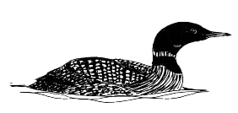

**Colimbo común**

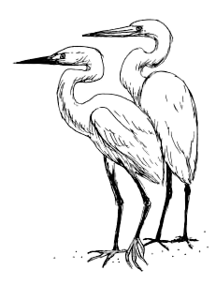

**Garza azul pequeña**

**Gaviota reidora americana**

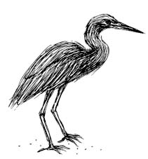

**Águila pescadora**

**Pelícano pardo**

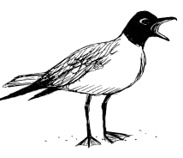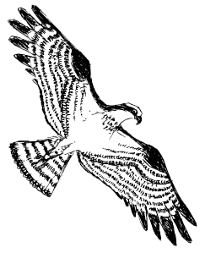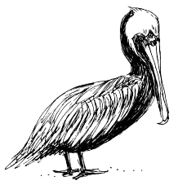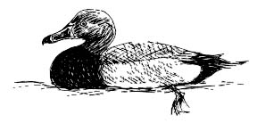

**Porrón de cabeza roja**

**Porrón de cabeza roja**



***Clave de respuestas***

**Ibis blanco**

**Charrán mínimo**

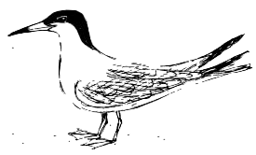

**Búho cornudo**

**Chorlito playero**

**Martín pescador**

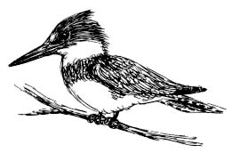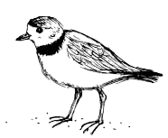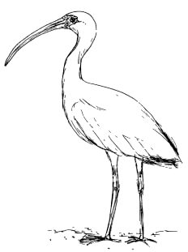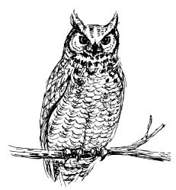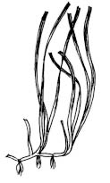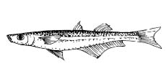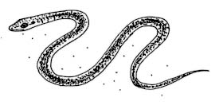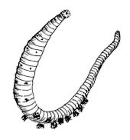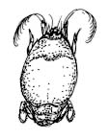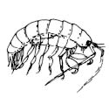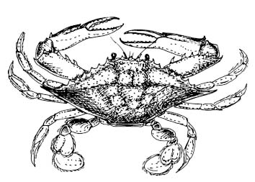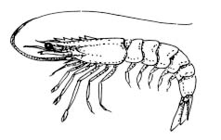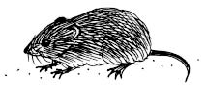

Hay una variedad de fuentes de alimento para muchas de las aves que funcionarán. He aquí una lista de las aves y los tipos de alimentos que consumen:



**Pescado**: garcetas níveas y grandes, gaviota reidora, garza azul pequeña, colimbo común, águila pescadora, pelícano pardo, charrán mínimo, martín pescador.



**Camarones**: garcetas níveas y grandes, gaviota reidora.



**Cangrejo**: garcetas níveas y grandes, gaviota   
reidora, ibis blanco.



**Serpiente**: garcetas níveas y grandes, búho.



**Vegetación acuática**: porrón de cabeza roja



**Ratones**: búho cornudo

**Ratones**: búho cornudo



**Pulga de mar**: chorlito playero



**Cangrejo de arena**: chorlito playero

**Hábitat perdido**

El impacto humano en los hábitats estuarinos puede tener efectos drásticos. ¿Cómo se adaptan las aves si pierden su hogar? En los mismos grupos anteriores, haga que los alumnos consideren cada uno de los siguientes escenarios y escriban lo que creen que ocurriría en cada uno de ellos. Después de que hayan hablado sobre cada uno de los escenarios, mantenga un debate más amplio con todos los grupos sobre cómo se adaptarán las aves a su entorno cambiante y las formas en que los alumnos pueden ayudar a conservar estos hábitats críticos.

*-Los chorlitos no pueden anidar en las playas porque han sido destruidas por el desarrollo de grandes casas de playa. ¿Adónde van?*

*-La subida del nivel del mar ha provocado que el agua del océano inunde la marisma, imposibilitando que algunos de los ibis, chorlitos playeros y garcetas puedan alimentarse. ¿Dónde van para conseguir comida?*

*-Hay basura (desechos marinos) en el estrecho que ha sido arrastrada por el viento desde restaurantes y casas de la isla barrera. ¿Cómo afectará esto a las diferentes aves que se alimentan y viven allí?*

*-Se construyó un gran muelle y un paseo marítimo cerca de un hotel, lo que redujo parte del hábitat crítico de la marisma. ¿Qué harán las garzas y las garcetas?*

**Preguntas para el debate:**

1. ¿Cómo ayuda un hábitat a la supervivencia de un animal?
2. ¿Cómo se adaptan los animales si pierden su hogar?
3. Como humanos, ¿cómo afectamos los hábitats?
4. ¿Cómo podemos ayudar a conservar los hábitats de los estuarios?

**Continuación:**

Pida a sus alumnos que traigan de la casa algo que pueda convertirse en basura marina.

**Vocabulario:**

* Sistema estuarino Albemarle-Pamlico
* estuario
* marisma salina
* isla barrera
* bosque marítimo
* salobre
* playa
* duna
* planicie de barro
* vegetación acuática sumergida
* subsidencia
* aumento del nivel del mar
* contaminación
* exceso de nutrientes y sedimento
* desarrollo costero
* desechos marinos

**Referencias:**

Albemarle-Pamlico National Estuary Program. http://portal.ncdenr.org/web/apnep

The Albemarle-Pamlico Conservation and Communities Collaborative & The Albemarle-Pamlico National Estuary Program. 2009. Public Listening Sessions Report: Sea Level Rise and Population Growth in North Carolina.   
68 páginas.

Seachange Consulting. 2010. Weighing Your Options, How To Protect Your Property from Shoreline Erosion:   
A handbook for estuarine property owners in N.C. 51 páginas.

Stokes, Donald and Lillian. 1996. Stokes Field Guide to Birds: Eastern Region. Little, Brown and Company.   
471 páginas.

**Normas nacionales de ciencia:**

*Normas de contenido La ciencia como investigación [1-4]*

*Ciencias de la vida [1-4 y 5-8]*

*La ciencia en las perspectivas personales y sociales [1-4 y 5-8]*

**Principios del conocimiento oceánico:**

*Principio esencial #5 El océano alberga una gran diversidad de vida y ecosistemas.*

*(Conceptos fundamentales – d, i)*

*Principio esencial #6 El océano y los seres humanos están inseparablemente interconectados.*

*(Conceptos fundamentales – b, e, f,g)*